欢迎使用徽商银行公务卡
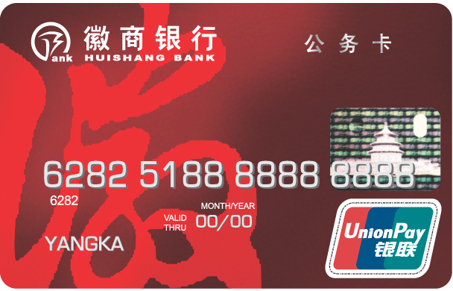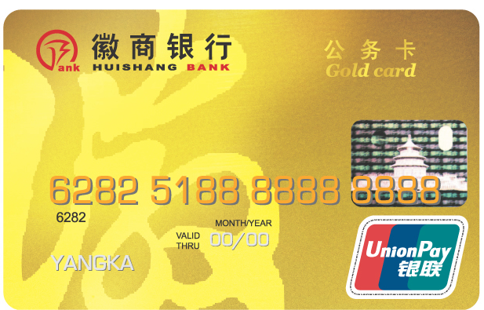

尊敬的安徽职业技术学院教职工：
您好！由于您是我行的代发工资客户，特向您推荐徽商银行公务卡。徽商银行公务卡是我行专为预算内外单位员工度身定制的银联标准个人信用卡。分为公务卡金卡与公务卡普卡，透支额度为2—5万。我行可以将您的公务卡与工资卡相关联，在您的公务卡透支后，可直接由工资卡上的资金直接还款，免去您到银行缴款的烦恼，保证您良好的银行信用记录。
徽商银行公务卡功能完善安全便利
☆信用消费 超长免息
先消费后还款，消费享受最长56天的免息还款期，理财更加便捷。
☆轻松开卡 使用方便
只需登录www.hsbank.com.cn或致电400-88-96588，足不出户即可轻松完成开卡激活、查询余额、查询账单等功能。
☆密码+签名 用卡更安全
“密码+签名”的刷卡双重验证，为您筑起安全用卡的防火墙，刷卡更安全。
☆挂失零风险 使用更放心
若卡片不慎遗失，只需致电24小时客服热线（省内96588，省外400-88-96588），办理挂失手续，挂失立即生效，让您后顾无忧。
☆一卡在手 公私兼顾
徽商银行公务卡可进行公务消费。 也可持徽商银行公务卡进行个人消费、取现。方便个人理财，并可享受各项持卡消费优惠待遇。

☆永久积分 常年有效
积分永久累积，长期有效，带给您长长久久的实惠。
☆全天候异常消费监控
我行采用国际先进的监控系统，7×24小时不间断监控我行信用卡消费情况，有效防御可能出现的信用卡消费风险。
开公务卡享好礼
凡在09年成功申请并激活我行公务卡的用户即可获赠精美礼品一份。
资费减免 专享优惠
·免公务卡年费
·免本行取现手续费
·免挂失手续费
·免补换卡手续费
·免密码重置手续费
·免费提供刷卡消费变动提醒短信服务
网点众多 还款便利
·本行自动还款
·本行网银还款
·本行自助设备还款
·本行柜面还款
·同城跨行转账/异地汇款还款
办卡须知
为了节省广大老师的宝贵时间，我行将在2009年6月24日下午14：40--17：00之前，统一为您们集中办理徽商银行公务卡，请带上本人身份证复印件1张(二代证正反面)和在我行的工资卡，到校财务室填写《徽商银行公务卡申请表》即可办理。

